www.czechstepbystep.cz

Krátké české zprávy: Pozor na klíšťata

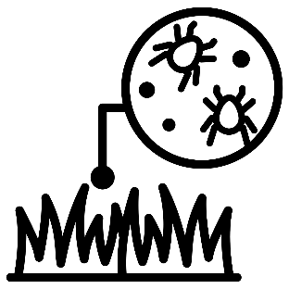
Před poslechem:
1. Povídejte si.
1. Chodíte rád/a do přírody?
2. Měl/a jste někdy v životě klíště? Chráníte se nějak před nimi?

………………………………………………………................

Při poslechu:
2. Označte, co je / není pravda.

1. V příštích dnech bude aktivita klíšťat nižší. ANO/NE
2. Teplejší počasí jejich aktivitu zpomalilo. ANO/NE
3. Klíšťata přenášejí různé nemoci. ANO/NE
4. Proti borelióze se můžeme nechat naočkovat. ANO/NE
5. V Česku je většina lidí proti klíšťové encefalitidě naočkovaná. ANO/NE
6. Repelenty na klíšťata vůbec nefungují. ANO/NE
7. Klíšťata raději neodstraňujeme. ANO/NE

……………………………………………………………………………………..

Po poslechu:
3. Doplňte slova do textu. Jedno slovo nebudete potřebovat.

▲ než ▲musí▲ rukávy ▲ dnech ▲ můžou ▲ nejrychleji ▲ proti ▲ zpomalilo

Pozor na klíšťata
V příštích (1.) _________ se očekává vyšší aktivita klíšťat. Chladnější počasí jejich aktivitu
(2.) __________, teď se ale situace rychle mění. Klíšťata (3.) ___________ přenášet klíšťovou encefalitidu a boreliózu. (4.) _________ první nemoci se můžeme nechat očkovat. V Česku je ale očkováno jen málo lidí, méně (5.) ________ 20 %. Při pobytu v přírodě se doporučuje nosit světlé oblečení s dlouhými (6.) ________ a kalhotami a používat repelenty. Po návratu z výletu je dobré se pořádně prohlédnout a klíšťata co (7.) _________ odstranit.

